BUDAPEST XIV. KERÜLET
PILLANGÓ PARK
(31911/19.,31912.hrsz)

KÖRNYEZETRENDEZÉS

megrendelő:
Budapest Főváros XIV. Kerület Zugló Önkormányzata
(1145 Budapest, Pétervárad u. 2.)

KIVITELI TERV
T60-16P

BURKOLATOK, BERENDEZÉSI TÁRGYAK

BURKOLATOK
Semmelrock Citytop + Kombi térkő burkolat (30 x 20 x 6 cm,20 x 20 x 6 cm, 10 x 20 x 6 cm)
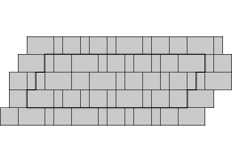
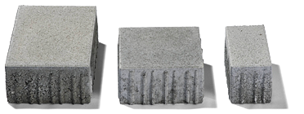
Citytop+ (6 cm-es vastagságban)
30 x 20 x 6 cm (szürke)
20 x 20 x 6 cm (szürke)
10 x 20 x 6 cm (szürke)

Terraway vízáteresztő, stabilizált burkolat, kvarchomok színben
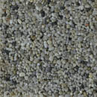
BERENDEZÉSI TÁRGYAK

Hags Pixbo pad
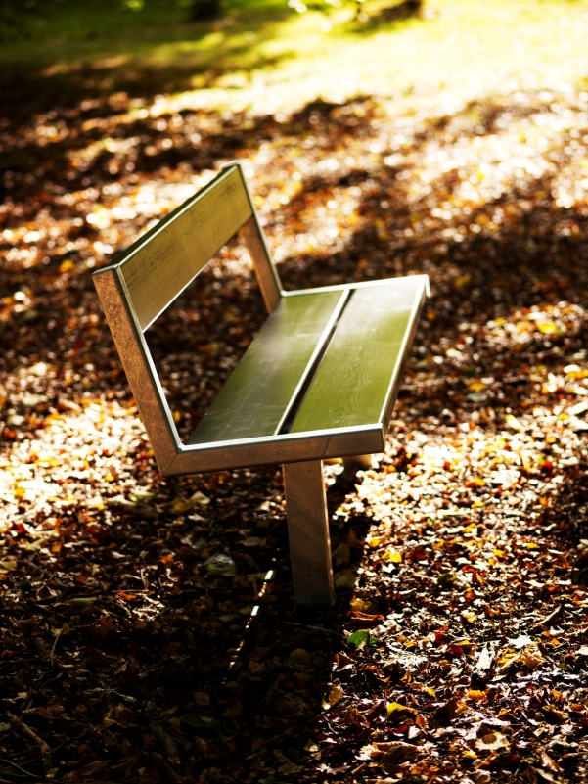
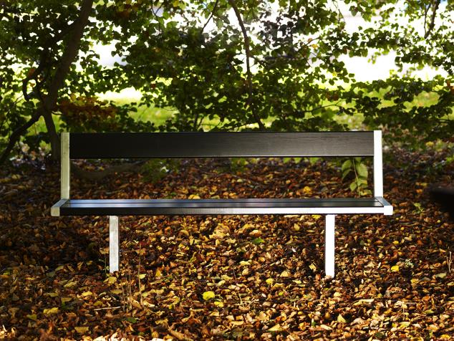
Hofeka Korintosz kandeláber
5 m magas, 43W-os LED fényforrású,
